Практическое занятие 9

Обмен данными между Excel и VBA

Цель занятия: научиться считывать информацию из таблицы, производить вычисления с помощью переменных VBA и возвращать в таблицу результаты вычислений.

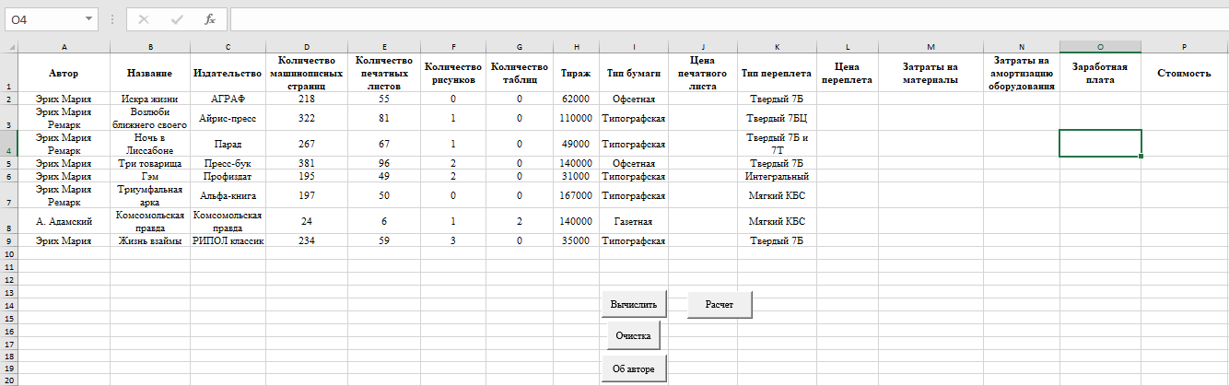

Рисунок 1. Очистка листа от расчетов.

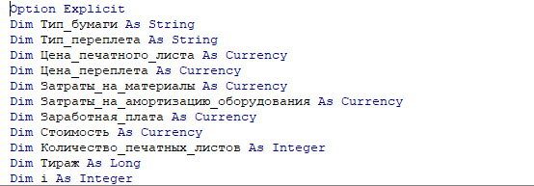

Рисунок 2. Задание глобальных переменных.

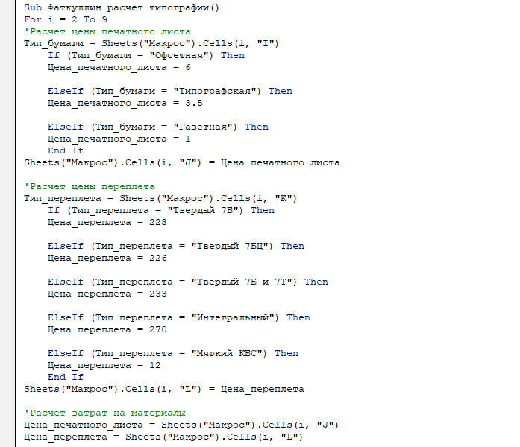

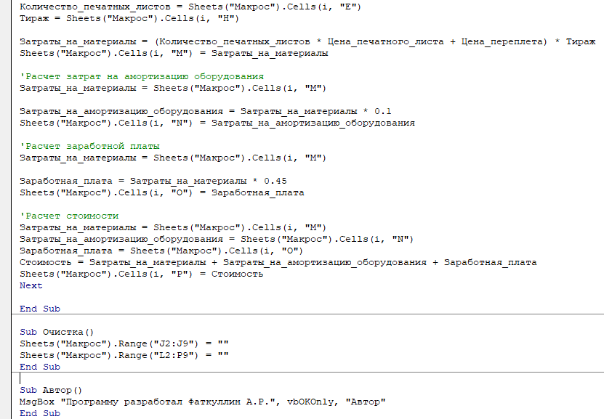

Рисунок 3. Написание кода для считывания данных из таблицы, проведения расчетов и обратного занесения в таблицу.

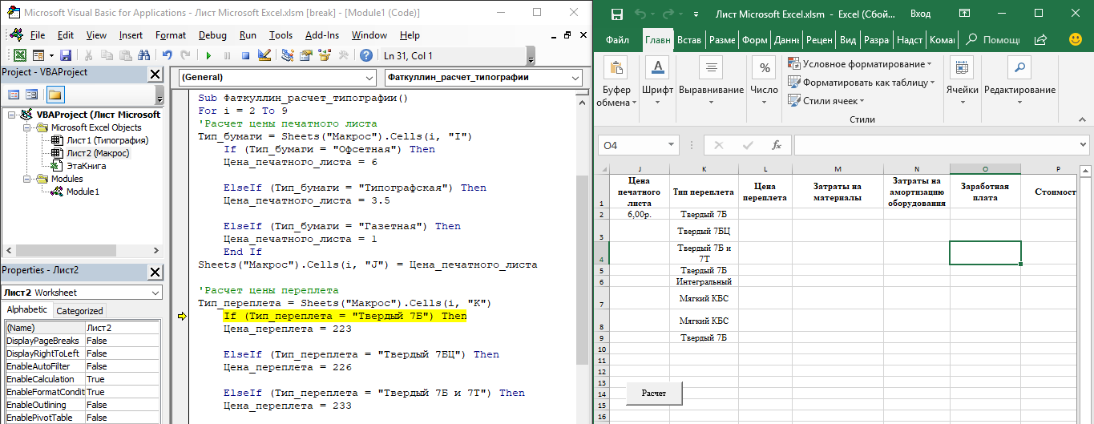

Рисунок 4. Результат выполнения пошаговой отладки с помощью функции Step Into.

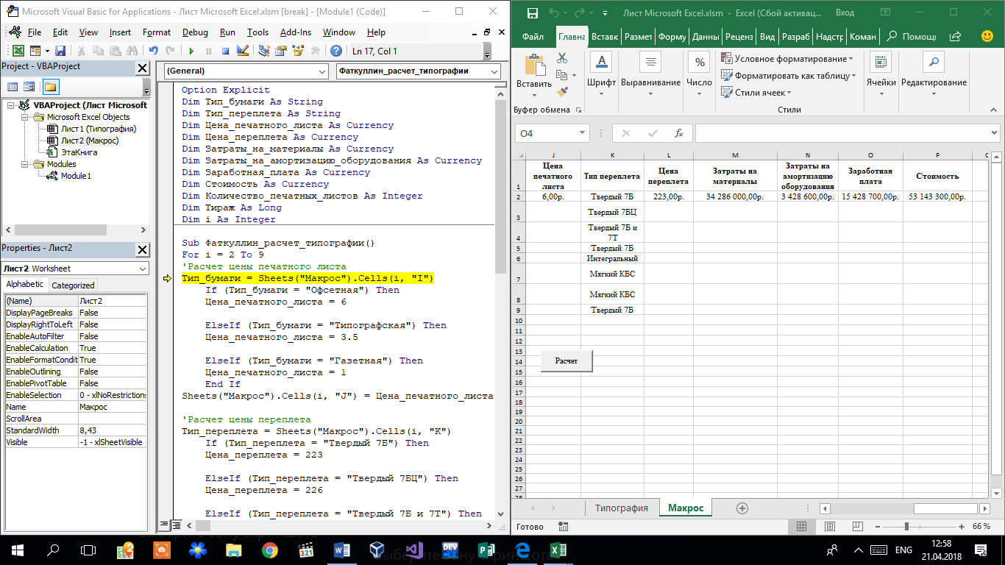

Рисунок 5. Результат выполнения пошаговой отладки с помощью функции Step Into.

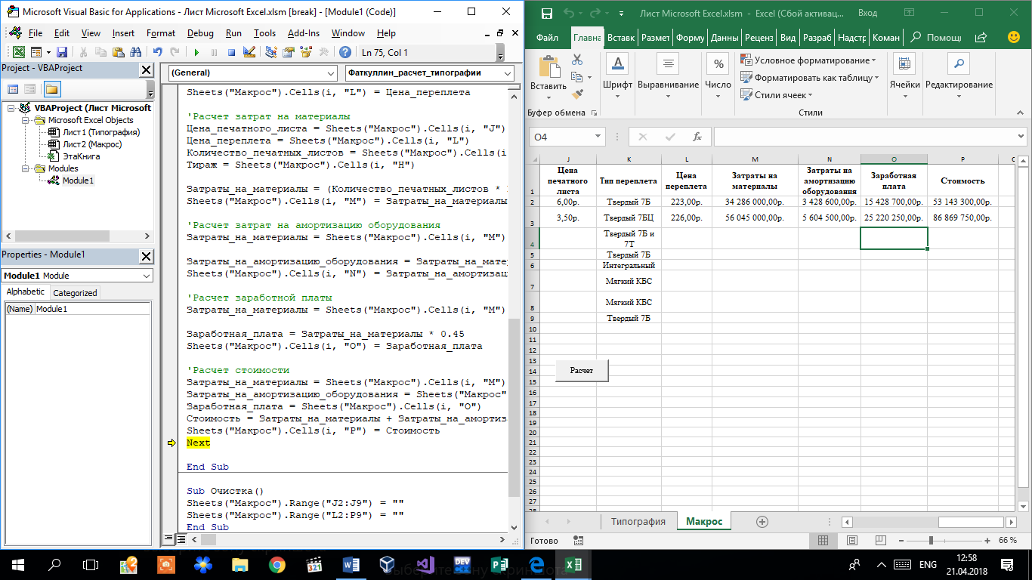

Рисунок 6. Результат выполнения пошаговой отладки с помощью функции Run To Cursor.

**Контрольные вопросы:**

1. **Как связаны между собой типы данных Excel и VBA?**

Они связаны между собой значениями, которые преобразуются в соответствующие типы данных

1. **В чем необходимость использования данных типа Long и Double?**

Они имеют больший диапазон значений, используются при подсчете больших чисел.

1. **Как можно использовать тип данных Type?**

Пользовательский формат, который может сам определить тип переменной

1. **Как явно объявить переменную в тексте программы?**

Dim (Имя переменной) as (тип)

1. **Какие слова в языке программирования называются ключевыми?**

Которые образуют блоки внутри программы, в которых выполняются действия.

1. **В чем недостатки метода объявления переменной по умолчанию?**

Возможны потери памяти или данных.

1. **Как включить режим обязательного явного объявления переменных?**

Option Explicit в шапке кода.

1. **Чем массив отличается от обычной переменной?**

Массив – это множество элементов одного типа.

1. **Как можно использовать возможности динамического объявления размера массива?**

Чтобы экономить память и не бояться переполнения.

1. **Как можно использовать свойство Cells() для организации обмена данными между Excel и VBA?**

Можно присвоить ячейке значение переменной через знак «=»